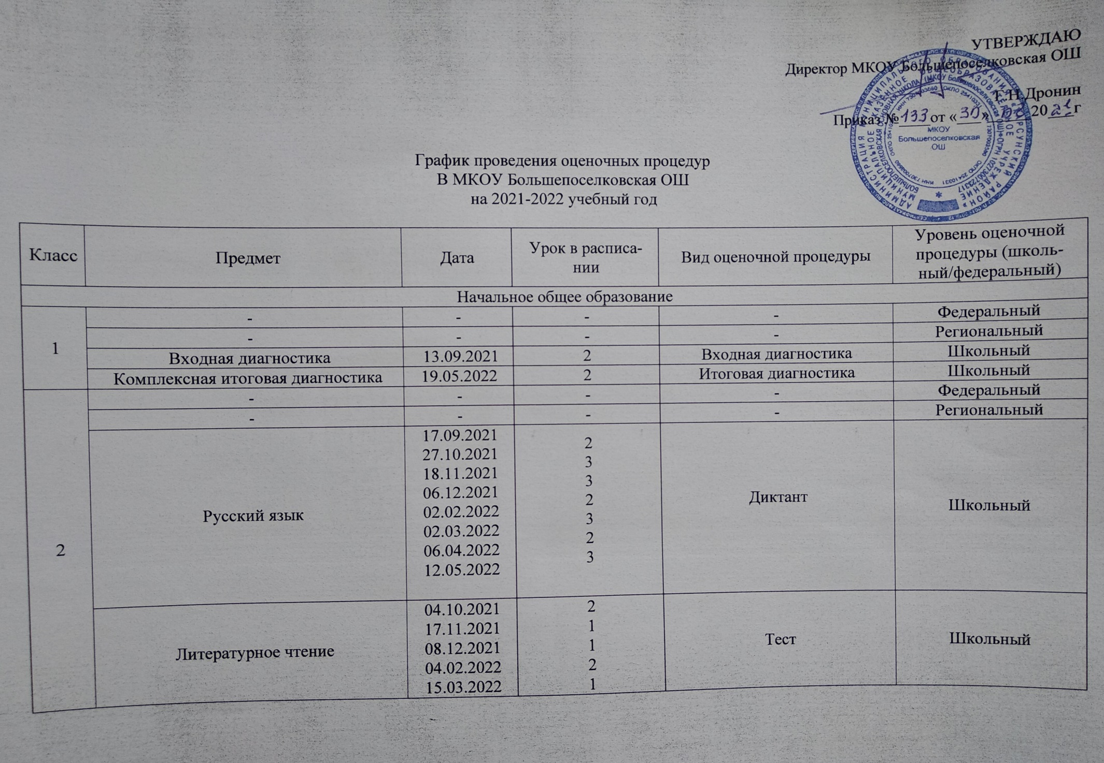УТВЕРЖДАЮ

Директор МКОУ Большепоселковская ОШ

Г.Н.Дронин

Приказ №____от «___»_____20___г

График проведения оценочных процедур

В МКОУ Большепоселковская ОШ

на 2021-2022 учебный год

|  |  |  |  |  |  |
| --- | --- | --- | --- | --- | --- |
| Класс | Предмет | Дата | Урок в расписании | Вид оценочной процедуры | Уровень оценочной процедуры (школьный/федеральный) |
| Начальное общее образование | | | | | |
| 1 | - | - | - | - | Федеральный |
| - | - | - | - | Региональный |
| Входная диагностика | 13.09.2021 | 2 | Входная диагностика | Школьный |
| Комплексная итоговая диагностика | 19.05.2022 | 2 | Итоговая диагностика | Школьный |
| 2 | - | - | - | - | Федеральный |
| - | - | - | - | Региональный |
| Русский язык | 17.09.2021  27.10.2021  18.11.2021  06.12.2021  02.02.2022  02.03.2022  06.04.2022  12.05.2022 | 2  3  3  2  3  2  3 | Диктант | Школьный |
| Литературное чтение | 04.10.2021  17.11.2021  08.12.2021  04.02.2022  15.03.2022  08.04.2022  18.05.2022 | 2  1  1  2  1  1  1 | Тест | Школьный |
| Математика | 21.09.2021  25.10.2021  29.11.2021  13.12.2021  21.01.2022  07.02.2022  10.03.2022  22.03.2022  26.04.2022  17.05.2022 | 2  2  3  3  3  3  2  2  2  2 | Контрольная работа | Школьный |
| Окружающий мир | 14.09.2021  19.10.2021  02.12.2021  25.01.2022  10.02.2022  19.05.2022 | 3  1  1  3  1  1 | Тест | Школьный |
| Физическая культура | 10.09.2021  19.11.2021  17.12.2021  21.01.2022  18.03.2022  13.05.2022  20.05.2022 | 4  3  4  4  4  4  4 | Контрольное испытание | Школьный |
| 3 | - | - | - | - | Федеральный |
| - | - | - | - | Региональный |
| Русский язык | 24.09.2021  16.11.2021  01.12.2021  22.12.2021  09.02.2022  11.03.2022  06.04.2022  23.05.2022 | 2  2  2  2  2  2  2  2 | Диктант | Школьный |
| Литературное чтение | 23.09.2021  07.10.2021  03.12.2021  20.01.2022  05.03.2022  11.05.2022 | 3  3  3  3  3  3 | Тест | Школьный |
| Математика | 14.09.2021  17.11.2021  09.12.2021  23.12.2021  04.02.2022  17.02.2022  22.03.2022  08.04.2022  27.04.2022  13.05.2022 | 2  2  3  2  2  3  2  2  2  2 | Контрольная работа | Школьный |
| Окружающий мир | 22.09.2021  22.12.2021  02.03.2022  23.05.2022 | 3  3  3  3 | Тест | Школьный |
| Физическая культура | 20.09.2021  15.10.2021  22.11.2021  16.12.2021  24.01.2022  17.03.2022  07.04.2022  12.05.2022 | 5  5  5  4  5  5  5  5 | Контрольное испытание | Школьный |
| 4 | Русский язык | 18.03.2022  22.03.2022 | 2 | Всероссийские проверочные работы | Федеральный |
| Математика | 05.04.2022 | 2 |  |
| Окружающий год | 29.03.2022 | 2 |  |
| - | - | - | - | Региональный |
| Русский язык | 17.09.2021  08.10.2021  22.11.2021  03.12.2021  27.12.2021  01.02.2022  15.03.2022  20.04.2022  04.05.2022  18.05.2022 | 2  2  3  2  3  2  2  3  3  2 | Диктант | Школьный |
|  | Литературное чтение | 22.09.2021  27.10.2021  29.11.2021  29.12.2021  24.01.2022  31.03.2022  25.04.2022  12.05.2022 | 2  2  1  2  1  1  2  2 | Тест | Школьный |
|  | Математика | 20.09.2021  25.10.2021  23.11.2021  07.12.2021  28.12.2021  26.01.2022  17.02.2022  17.03.2022  31.03.2022  28.04.2022  17.05.2022 | 2  2  3  3  3  3  2  2  2  2  2 | Контрольная работа | Школьный |
|  | Окружающий мир | 17.09.2021  27.10.2021  24.11.2021  22.12.2021  21.01.2022  09.02.2022  06.04.2022  06.05.2022  20.05.2022 | 3  1  1  1  3  1  1  3  3 | Тест | Школьный |
|  | Физическая культура | 20.09.2021  15.10.2021  22.11.2021  16.12.2021  24.01.2022  17.03.2022  07.04.2022  12.05.2022 | 5  5  5  4  5  5  5  5 | Контрольное испытание | Школьный |
| Основное общее образование | | | | | |
| 5 | Русский язык | 05.05.2022 | 2 | Всероссийские проверочные работы | Федеральный |
| Математика | 19.04.2022 | 2 |
| История | 07.04.2022 | 3 |
| Биология | 28.04.2022 | 3 |
| - | - | - | - | Региональный |
| 6 | Русский язык | 22.04.2022 | 2 | Всероссийские проверочные работы( по двум предметам на основе случайного выбора) | Федеральный |
| Математика | 27.04.2022 | 2 |
| 1 предмет | 06.04.2022 | 3 |
| 2 предмет | 12.05.2022 | 3 |
| - | - | - | - | Региональный |
| 7 | Русский язык | 31.03.2022 | 2 | Всероссийские проверочные работы( по двум предметам на основе случайного выбора) | Федеральный |
| Математика | 06.04.2022 | 2 |
| Английский язык | 26.04.2022 | 2 |
| 1 предмет | 20.04.2022 | 3 |
| 2 предмет | 06.05.2022 | 3 |
| - | - | - | - | Региональный |
| 8 | Русский язык | 01.04.2022 | 2 | Всероссийские проверочные работы( по двум предметам на основе случайного выбора) | Федеральный |
| Математика | 08.04.2022 | 2 |
| 1 предмет | 20.04.2022 | 3 |
| 2 предмет | 28.04.2022 | 3 |
| - | - | - | - | Региональный |
| 5-6 | Физическая культура | 20.09.2021  15.10.2021  22.11.2021  16.12.2021  17.02.2022  17.03.2022  12.05.2022 | 6  6  6  5  6  5  6 | Контрольное испытание | Школьный |
| 7-9 | Физическая культура | 20.09.2021  15.10.2021  22.11.2021  16.12.2021  17.02.2022  17.03.2022  12.05.2022 | 7  7  7  6  7  6  7 | Контрольное испытание | Школьный |
| 8 | Химия | 21.10.2021  19.01.2022  11.05.2022  18.05.2022 | 5  4  5  4 | Контрольная работа | Школьный |
| 9 | Химия | 15.09.2021  29.12.2021  11.05.2022  23.05.2022 | 1  3  1  3 | Контрольная работа | Школьный |
| 5 | Биология | 13.01.2022  19.05.2022 | 2  2 | Пром.контроль  Итоговая к/р | Школьный  Школьный |
| 6 | Биология | 16.05.2022 | 2 | Контрольная работа | Школьный |
| 7 | Биология | 17.05.2022 | 6 | Контрольная работа | Школьный |
| 8 | Биология | 23.05.2022 | 4 | Контрольная работа | Школьный |
| 9 | Биология | 26.05.2022 | 1 | Контрольная работа | Школьный |
| 5 | География | 18.05.2022 | 2 | Контрольная работа | Школьный |
| 6 | География | 23.05.2022 | 3 | Контрольная работа | Школьный |
| 7 | География | 24.05.2022 | 4 | Контрольная работа | Школьный |
| 8 | География | 19.05.2022 | 5 | Контрольная работа | Школьный |
| 9 | География | 20.12.2022  18.05.2022 | 6  4 | Контр.раб  Итоговая к/р | Школьный  Школьный |
| 5 | История древнего мира | 28.10.2021  24.12.2021  11.02.2022  08.04.2022  19.05.2022 |  | Контрольная работа | Школьный |
| 6 | История России | 22.09.2021  17.11.2021  04.02.2022  09.03.2022  15.04.2022  20.05.2022 |  | Контрольная работа | Школьный |
| 7 | История России | 14.02.2022  18.02.2022  20.05.2022 |  | Контрольная работа | Школьный |
| 8 | История России | 25.10.2021  22.11.2021  07.02.2022 |  | Контрольная работа | Школьный |
| 8 | Всеобщая история.Нового времени | 22.03.2022  16.05.2022 |  | Контрольная работа | Школьный |
| 9 | История России | 08.10.2021  22.11.2021  11.02.2021 |  | Контрольная работа | Школьный |
| 9 | Всеобщая история.Нового времени | 08.04.2022  13.05.2022 |  | Контрольная работа | Школьный |
| 6 | Обществознание | 16.05.2022 |  | Контрольная работа | Школьный |
| 7 | Обществознание | 18.05.2022 |  | Контрольная работа | Школьный |
| 8 | Обществознание | 16.03.2022  17.05.2022 |  | Контрольная работа | Школьный |
| 9 | Обществознание | 24.11.2021  11.05.2022 |  | Контрольная работа | Школьный |
| 5 | ОБЖ | 25.10.2021  14.02.2022  23.05.2022 | 1  1  1 | Контрольная работа | Школьный |
| 5 | Технология | 11.10.2021  7.02.2022  18.03.2022  20.05.2022 | 5  5  2  2 | Тест  Тест  Контрольная работа  Тест | Школьный |
| 5 | Музыка | 15.11.2021  7.02.2022  22.03.2022  17.05.2022 | 1  1  1  1 | Тест | Школьный |
| 6 | ОБЖ | 18.11.2021  17.02.2022  19.05.2022 | 2  2  2 | Контрольная работа | Школьный |
| 6 | Технология | 21.12.2021  18.05.2022 | 2  2 | Контрольная работа | Школьный |
| 6 | Музыка | 18.11.2021  17.03.2022  19.05.2022 | 4  4  4 | Тест  Тест  Тест | Школьный  Школьный  Школьный |
| 7 | ОБЖ | 22.12.2021  23.05.2022 | 5  5 | Контрольная работа | Школьный |
| 7 | Технология | 21.12.2021  18.05.2022 | 2  2 | Контрольная работа | Школьный |
| 7 | Музыка | 15.11.2021  23.05.2022 | 2  2 | Тест  Тест | Школьный  Школьный |
| 8 | ОБЖ | 19.11.2021  10.02.2022  07.04.2022 | 6  6  6 | Контрольная работа | Школьный |
| 8 | Технология | 24.12.2021  20.05.2022 | 3  3 | Контрольная работа | Школьный |
| 8 | Музыка | 24.12.2021  20.05.2022 | 1  1 | Контрольная работа  Тест | Школьный  Школьный |
| 9 | ОБЖ | 24.12.2021  20.05.2022 | 4  4 | Контрольная работа | Школьный |
| 5 | Математика | 28.09.2021  19.09.2021  03.09.2021  06.12.2021  21.12.2021  18.01.2022  03.02.2022  17.02.2022  15.03.2022  25.03.2022  25.04.2022  11.05.2022  26.05.2022 | 2 | Контрольная работа | Школьный |
| 6 | Математика | 28.09.2021  22.10.2021  16.11.2021  06.12.2021  16.12.2021  12.01.2022  04.02.2022  02.03.2022  16.03.2022  29.03.2022  21.04.2022  04.05.2022  26.05.2022 | 3 | Контрольная работа | Школьный |
| 7 | Алгебра | 08.10.2021  13.12.2021  17.01.2022  16.02.2022  20.04.2022  18.04.2022 | 2 | Контрольная работа | Школьный |
| 8 | Алгебра | 06.09.2021  01.10.2021  08.11.2021  26.01.2022  23.03.2022  06.05.2022  27.05.2022 | 2 | Контрольная работа | Школьный |
| 9 | Алгебра | 20.10.2021  15.11.2021  27.12.2021  28.01.2022  14.02.2022  20.04.2022  20.05.2022 | 2 | Контрольная работа | Школьный |
| 7 | Геометрия | 05.10.2022  21.12.2021  15.02.2022  24.03.2022  17.05.2022 | 3 | Контрольная работа | Школьный |
| 8 | Геометрия | 26.10.2021  23.12.2021  01.02.2022  24.03.2022  12.05.2022  24.05.2022 | 3 | Контрольная работа | Школьный |
| 9 | Геометрия | 30.11.2021  13.01.2022  15.02.2022  19.04.2022  05.05.2022  24.05.2022 | 2 | Контрольная работа | Школьный |
| 7 | Физика | 29.11.2021  24.12.2021  18.02.2022  28.03.2022  13.05.2022 | 3 | Контрольная работа | Школьный |
| 8 | Физика | 08.11.2021  13.01.2022  17.03.2022  25.04.2022  26.05.2022 | 4 | Контрольная работа | Школьный |
| 9 | Физика | 19.10.2021  19.12.2021  29.03.2022  06.05.2022 | 3 | Контрольная работа | Школьный |
| 9 | Литература | 13.01.2022  20.05.2022 | 6  5 | Тестирование  Контрольное тестирование | Школьный |
| 8 | Русский язык | 17.09.2021  07.12.2021  21.12.2021  18.01.2022  04.02.2022  25.03.2022  19.05.2022 | 3  1  1  1  3  3  3 | Контрольный диктант | Школьный |
| 8 | Литература | 29.12.2021  26.01.2022  01.03.2022 | 4  4  1 | Сочинение | Школьный |
| 7 | Русский язык | 16.09.2021  22.12.2021  14.01.2022  17.02.2022 | 2  1  4  2 | Контрольная работа | Школьный |
| 7 | Литература | 06.12.2021  17.01.2022  24.03.2022 | 4  4  5 | Сочинение | Школьный |
| 6 | Русский язык | 15.09.2021  08.10.2021  16.12.2021  11.01.2022  01.02.2022  28.02.2022  25.03.2022  28.04.2022  20.05.2022 | 6  4  5  5  5  5  5  4  4 | Контрольный диктант | Школьный |
| 6 | Литература | 10.12.2021  07.02.2022  23.03.2022 | 6  5  6 | Сочинение | Школьный |
| 5 | Русский язык | 16.09.2021  *30.09.2021*  21.12.2021  20.01.2022  21.03.2022  08.04.2022  25.04.2022  18.05.2022 | 1  *1*  6  1  6  2  2  3 | Контрольный диктант | Школьный |
| 5 | Литература | 26.01.2022  28.02.2022  22.04.2022 | 3  2  3 | Сочинение | Школьный |
| 9 | Русский язык | 21.09.2021  20.10.2021  14.12.2021  11.01.2022  01.03.2022  16.03.2022  06.04.2022  25.04.2022 | 3  2  2  2  3  2  3  2 | Контрольный диктант | Школьный |